Министерство науки и высшего образования РФ

Кафедра релейной защиты и автоматизации энергосистем

Лабораторная работа №1

Студент: | Сидоренко Денис Игоревич
Группа: | Ээ-01-22
Вариант: | 11
Дата выполнения:
Оценка:
Преподаватель: | Яковлев Дмитрий Петрович
Подпись преподавателя:

Москва 2026

ОТЧЕТ
Исходные данные
1. Создать кортеж и заполнить его значениями от 7 до 15. Вывести результат.
2. Создать список и заполнить его элементами кортежа, увеличив четные в 3 раза, а нечетные уменьшив на три. Вывести результат.
3. Создать множество и добавить в него элементы списка и элементы массива. Вывести результат.
4. Задать произвольный словарь и поменять местами ключи и значения в словаре
5. Написать функцию, на вход которой подается наименьшее, наибольшее значение и шаг. По этим параметрам сгенерировать заполненный список. Посчитать количество чисел кратных 6 и отнять от него минимальное число из всех чисел списка возведённое в куб. Если полученный результат отрицательный необходимо зеркально отобразить список, если положительный, то создать копию старого списка и добавить в его начало полученное число. Итоговый список вернуть и вывести на экран. При выполнении задания использовать функцию filter().
6. Написать функцию, на вход которой подается строка, состоящая из нескольких слов, разделенных пробелами. Записать в список все слова, начинающиеся с маленькой буквы. Полученный результат отсортировать в порядке обратном алфавитному. Итоговый список вернуть и вывести на экран. При выполнении задания использовать функцию filter().
-Описание использованных коллекций, функций и циклов Python:
Kортеж (tuple) — упорядоченная и неизменяемая коллекция разнородных элементов. В отличие от списка мы не сможем удалять или добавлять элементы в кортеже после его создания;
В данной работе кортеж использовался для хранения чисел от 7 до 15.
numbers_tuple = tuple(range(7, 16))

Cписок (list) — упорядоченная и изменяемая коллекция разнородных элементов. Элементы идут последовательно и к ним можно обращаться по индексам.
В данной работе список использовался:
- для хранения преобразованных элементов кортежа;
- для генерации чисел в функции;
- для хранения слов, начинающихся с маленькой буквы.
numbers_list = []
Множество (set) — неупорядоченная коллекция из уникальных элементов. При добавлении дубликатов они будут удаляться.
В данной работе использовался для демонстрации замены местами ключей и значений.
my_dict = {"a": 10, "b": 20, "c": 30}

Функция — это именованный блок кода, который выполняет определенную задачу.
В данной работе использовались три функции:
process_numbers() — обработка числового списка;
get_small_words() — отбор слов, начинающихся с маленькой буквы;
is_power_of_three() — проверка, является ли число степенью тройки.

Цикл for:
В данной работе применялся:
- для обработки элементов кортежа;
- для добавления элементов в множество;
- для обхода словаря.

Цикл while:
В данной работе использовался в функции проверки степени тройки.
while number % 3 == 0:

Условный оператор if:
В данной работе использовался:
- для проверки четности числа;
- для анализа знака результата;
- для проверки возможности числа быть степенью тройки.
if num % 2 == 0:

Листинг кода с комментариями:
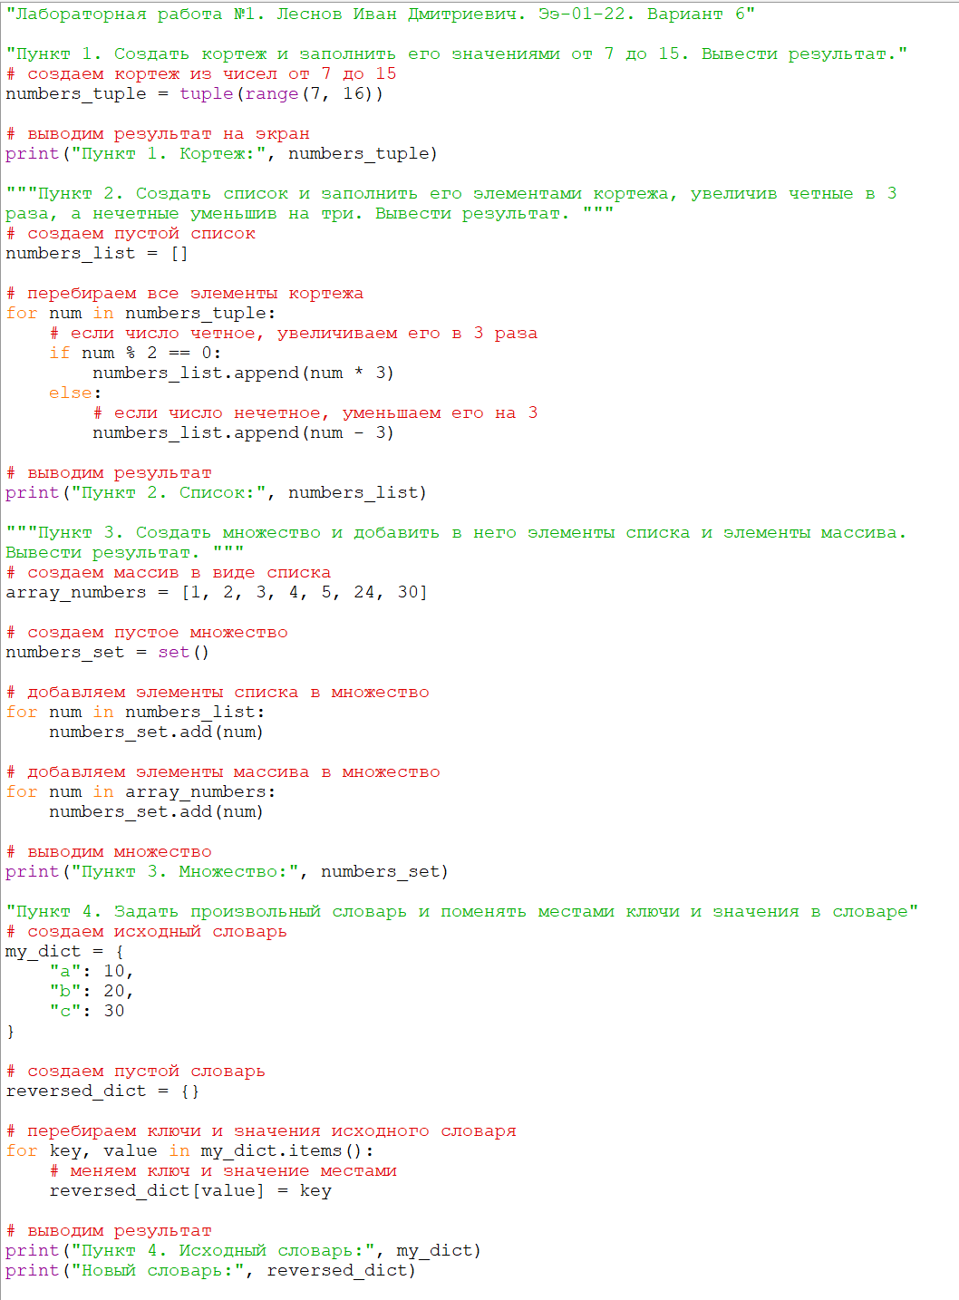

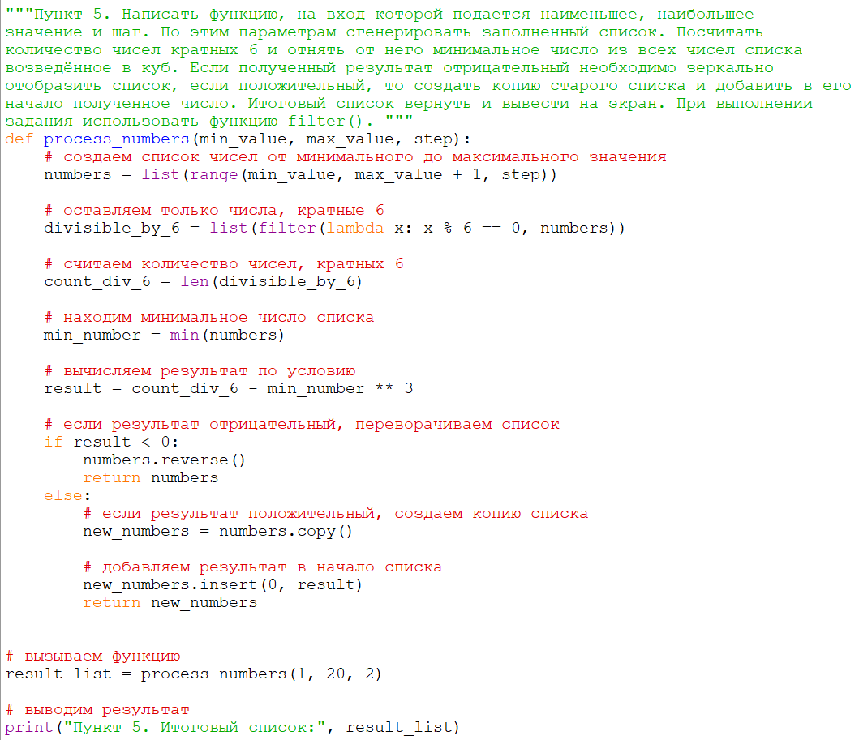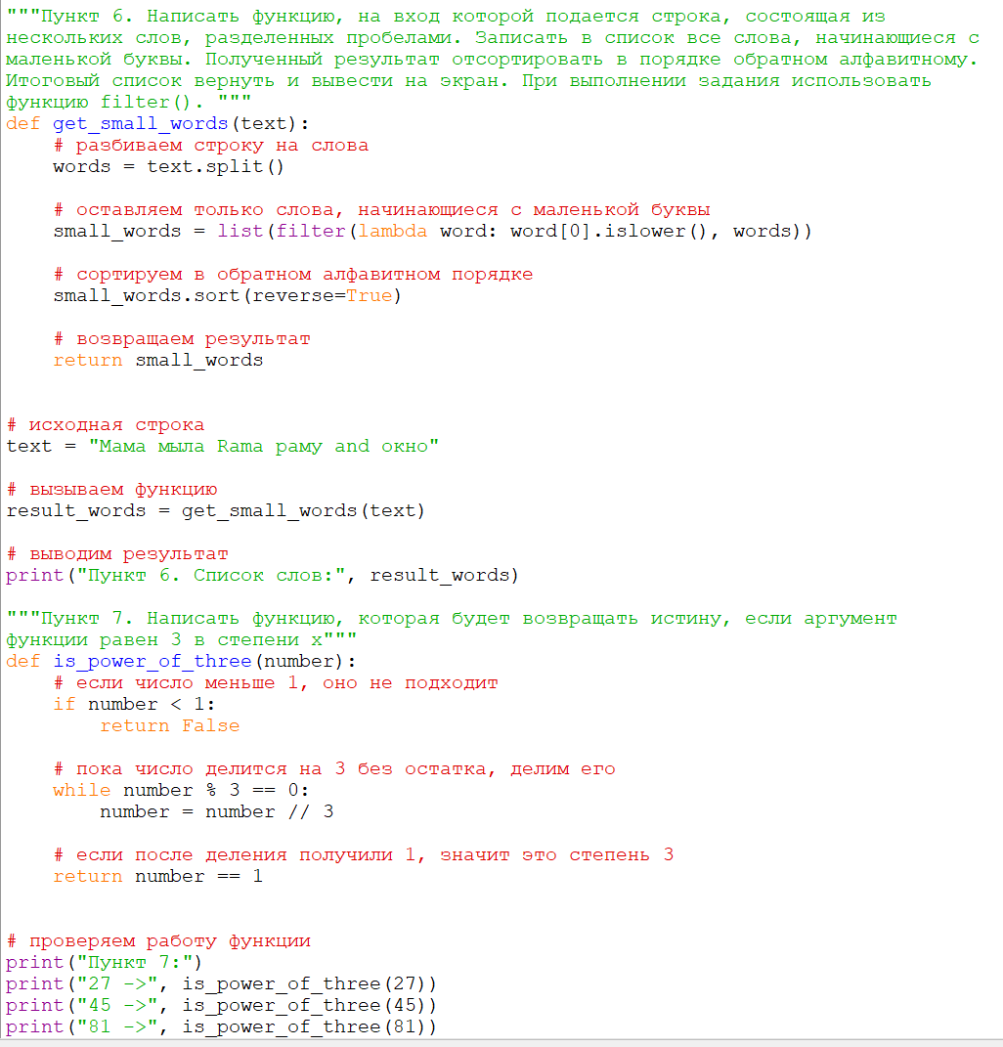

Вывод результатов на экран:
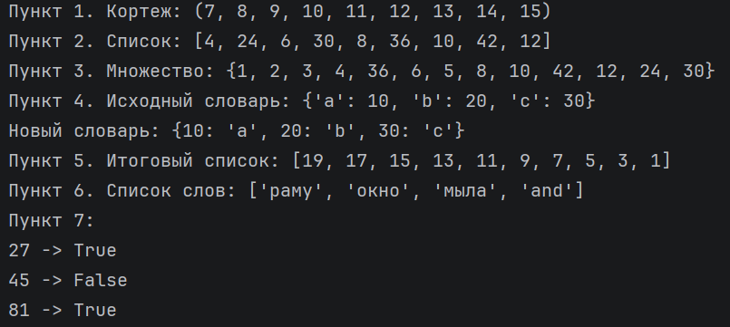
Вывод к работе: в ходе выполнения лабораторной работы №1 были использованы основные коллекции Python: кортеж, список, и множество. Также были применены условные операторы, циклы for и while, функции, метод сортировки и встроенная функция filter(). В результате были получены навыки работы с коллекциями, обработки строк и написания простых пользовательских функций.

